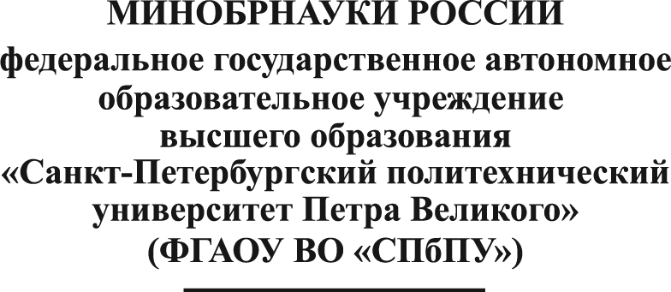
П Р И К А З

_______________________ № _______________________
О формировании
научного коллектива на 20__ год

В рамках выполнения работ по проекту государственного задания Минобрнауки России в 2017-2019 гг. (или гранту РНФ, НИР Минобрнауки, ФЦП, НИР, ПНИЭР и проч.) по теме «Название темы» № внешний, лицевой счет № ____, КФО __, УИ проекта (при наличии) __________
ПРИКАЗЫВАЮ:
- Сформировать научный коллектив для выполнения работ на период с ______20__ по _____20__ в следующем составе:
_{(список в алфавитном порядке)}
№№ | ФИО | Табельный номер | Должность, подразделение
1. | Иванов Иван Иванович |  | Программист, Ин-т, каф…
2. | Петров Петр Петрович |  | Старший научный сотрудник, Ин-т, каф…..
3.
…..
- Руководителем научного коллектива назначить ФИО, должность.
- Ответственным за табельный учет назначить ФИО, должность.
- Распределить обязанности между членами научного коллектива в соответствии Приложением.

Проректор по научной работе В.В. Сергеев

Проект вносит: | Согласовано:
Руководитель научного коллектива/ структурного подразделения  ФИО | И.о. начальника ОФЭАУ НИОКР ДЭиФ  Т.Б. Гаевская

Приложение к приказу
О формировании
научного коллектива на 20__ год
от_____________№_______

Распределение обязанностей между членами научного коллектива в рамках выполнения работ по госзаданию «….» (л/с_________)

- ФИО, должность, структурное подразделение – вид работ.
- ФИО, должность, структурное подразделение – вид работ.
и т.д.

Руководитель научного коллектива/
структурного подразделения ФИО
(подпись)

